|  |  |  |
| --- | --- | --- |
|  | **Carátula para entrega de prácticas** | |
| Facultad de Ingeniería | | Laboratorio de docencia |

Laboratorios de computación

salas A y B

|  |  |
| --- | --- |
| *Profesor:* | *Ing. Claudia Rodriguez Espino* |
| *Asignatura:* | *Fundamentos de Programación* |
| *Grupo:* | *3* |
| *No de Práctica(s):* | *13* |
| *Integrante(s):* | *Carrasco Vega José de Jesús* |
|  |  |
|  |  |
| *Semestre:* | *2018-2* |
| *Fecha de entrega:* | *21/05/2018* |
| *Observaciones:* |  |
|  |  |

CALIFICACIÓN: __________

**Guía práctica de estudio 13: Lectura y escritura de datos**

**Objetivo**

* Elaborar programas en lenguaje C que requieran el uso de archivos de texto plano en la resolución de problemas, entendiendo a los archivos como un elemento de almacenamiento secundario.

**Actividades**

* A través de programas en C, emplear las funciones para crear, leer, escribir y sobrescribir archivos de texto plano.
* Manipular archivos empleando los diferentes tipos de acceso a ellos.

1. **Código (abrir cerrar archivo)**

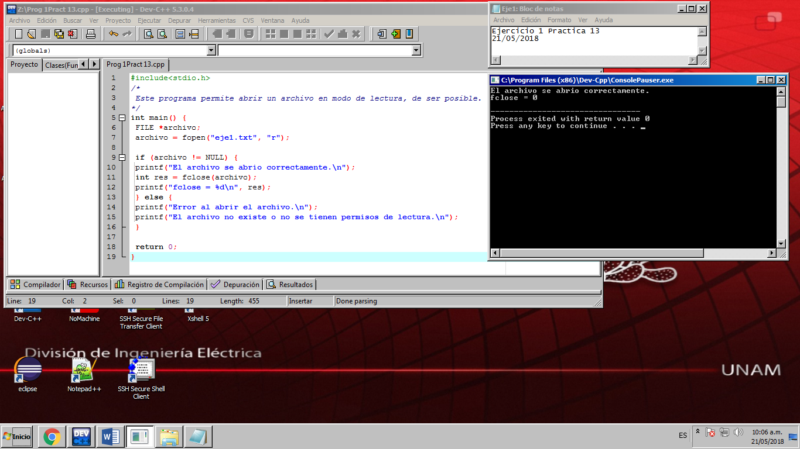

1. **Código (fgets)**

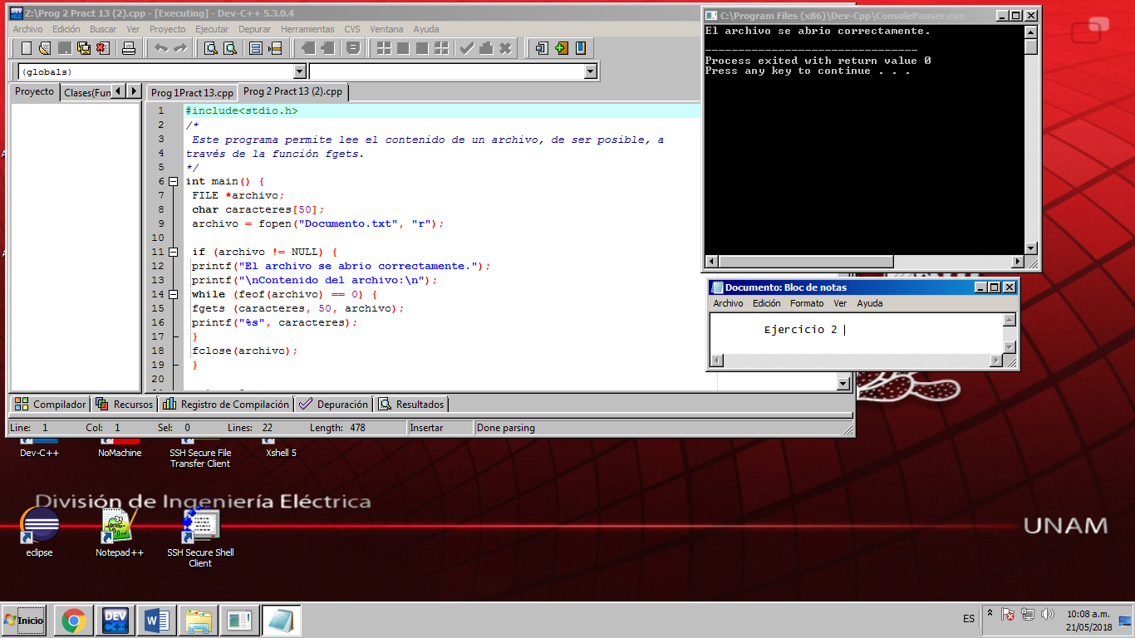

1. **Código (fputs)**
2. **Código (fscanf)**

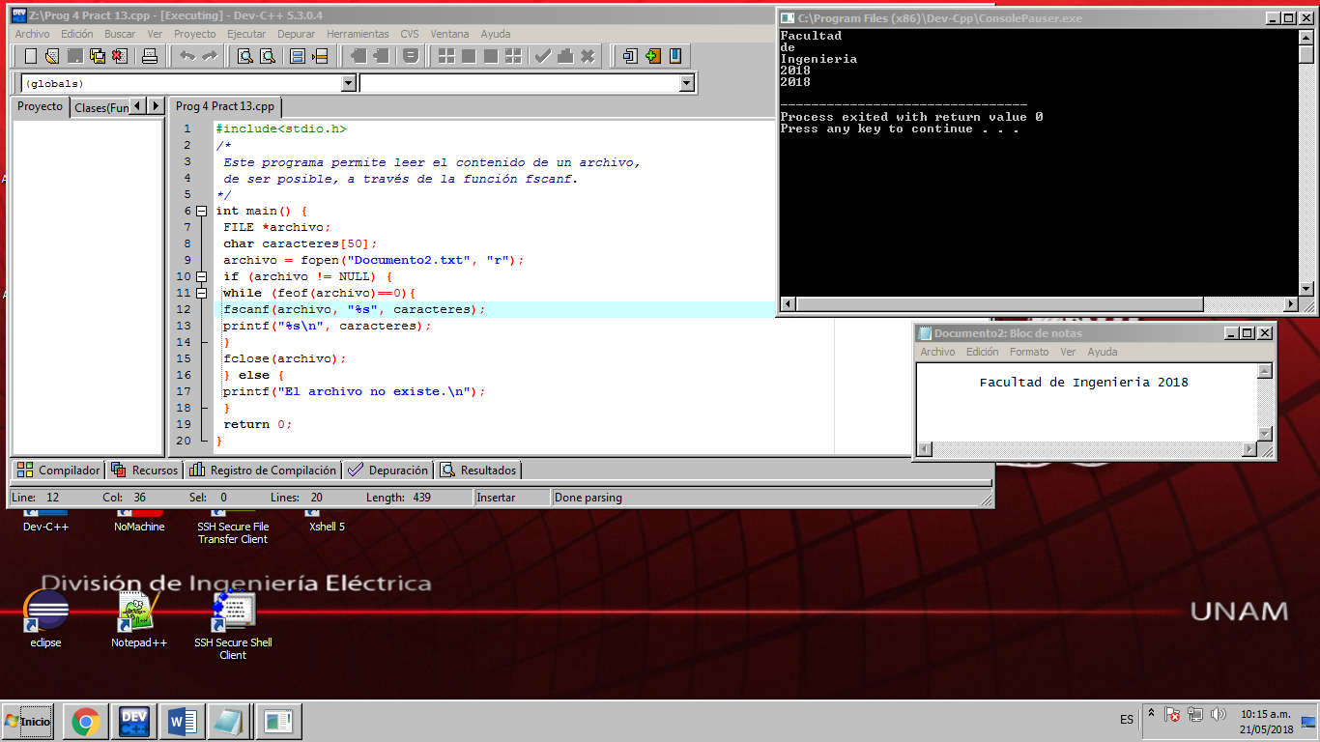

1. Código (fprintf)
2. Código (fread)
3. Código (fwrite)

**R= Abre el archivo para lectura. Si el archivo no existe fopen regresa un null.**

**W= Abre el archivo para escritura. Si el archivo del nombre especificado no existe lo crea. Si el archivo existe son borrados los datos existentes en el archivo.**

**A= Abre archivo para edición. Si el archivo no existe, este lo crea. Si el archivo existe se añaden nuevos datos al final del archivo.**

**R+= Abre el archivo para lectura y escritura. Si el archivo no existe lo crea. Si los archivos existen se añaden nuevos datos al inicio del archivo, sobrescribiendo los datos existentes.**

**W+= Abre el archivo para lectura y escritura. Si el archivo no existe lo crea. Si el archivo existe lo sobrescribe.**

**A+= Abre el archivo para lectura y edición. Si el archivo no existe, este es creado. Si el archivo existe los nuevos datos son añadidos al final del archivo.**